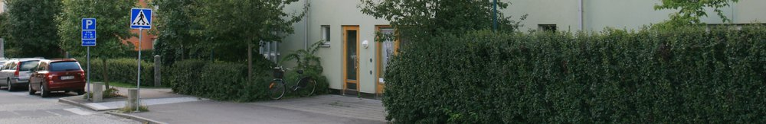Nyhetsristningar från Brf Runhällen, nr 1, 2018
- För Dig som vill veta vad som händer i vår förening. Hemsida: http://brfrunhallen.se/

Föreningsstämma 2018 hålls den 24 maj
Redan nu vill styrelsen uppmärksamma alla medlemmar att det är stämma för Brf Runhällen den 24 maj så att alla kan boka in detta i sina kalendrar. Det är viktigt med stor uppslutning, stämman är ju föreningens högsta beslutande organ och inte minst får alla en uppdatering om bokslut och budget, underhållsplan, energiprojekt och andra viktiga frågor.
Plats: Centrumkyrkan, Vallentuna centrum. Tid: 18:30.
OBS! Motioner till stämman ska vara styrelsen tillhanda senast 19 april kl 18:00. Dessa lägges i föreningens brevlåda Källvägen 1 eller via epost till anders.eriksson@mailbox.tele2.se.

Luftfilter
Det rekommenderas att hålla ett öga på sina luftfilter, se gärna över dem en gång per år. Kanske är det dags för dig att byta dina nu? Föreningen har kvar ett antal filter till det gamla självkostnadspriset 90 kr/styck. Kontakta Anders Eriksson, anders.eriksson@mailbox.tele2.se eller via mobil 072-89 64 015.

Ledig odlingslott
Sugen på att odla grönsaker och blommor? Nu finns en odlingslott i området Källvägen 1–3 ledig! Kontakta Uno Sköld, tel 070-527 42 57.

Plats i carport
För tydlighets skull vill styrelsen meddela att önskar man ha en plats i en carport så anmäler man detta till Rania Holm, tel 070-379 56 96. Kölista för carportarna finns anslagen utanför tvättstugan, Källvägen 1.
Kasta rätt i soprummen!
I elboxen får endast kastas själva elprylen. Alltså den del som har elsladd eller har ett batteri. Inga kartonger och inte sladden till dammsugaren osv. OBS! Inga kartonger ska kastas i soprummet. Snälla respektera detta! Vi har tillgång till en stor källsortering nere vid parkeringen nedanför Systembolaget.
Efter bytet till Bredbandsbolaget
En del av oss har haft problem med att välja kanaler på fjärrkontrollen eller att återfå de ursprungliga kanalerna genom att låta TV-n göra en ny fabrikskanalsökning. Styrelsen vill veta om några av er fortfarande har dessa problem. Hör av er till Henrik Murray, 070-770 46 66.
Dagens tänkvärda citat: ”Åsikter är som spikar; ju mer man hamrar på dem, desto hårdare sitter de.” 😊
Styrelsen önskar alla medlemmar en skön vintermånad!
Utgiven 2018–01-XX av styrelsen för Brf Runhällen.

